**Temperature asymmetry issue in the even-numbered vs. odd-numbered cold leg loops of VVER-440 unit**

On 09 September, 2016 a cold leg temperature issue was detected on loops no. 2, 4 and 6 onUnit 2 of Paks NPP. The cold leg temperature of the RPV primary loops no. 2, 4 and 6 started to grow significantly, meanwhile the cold leg temperature of loops no. 1, 3, 5 remained unchanged (Figure 1). Few days later Unit 2 had an unplanned shutdown (independent from the temperature issue), after the restart, the increasing trend continued (Figure 1) and the temperature difference reached 1.3⁰ C (Figure 2).  The operational personnel decompressed the main steam header system by 0,9 Bar, resulting the temperature decreased by 0,8⁰ C. Following the decompression the temperature difference continued to increase linearly with the same trend as before.

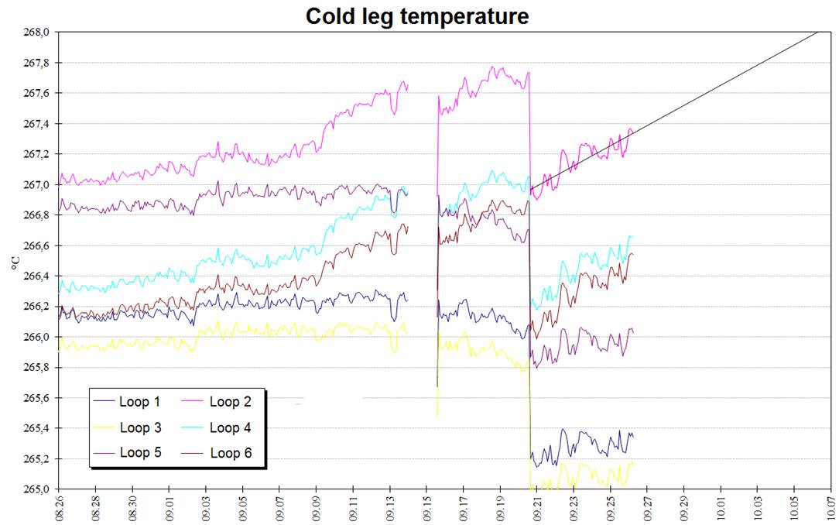

Figure 1

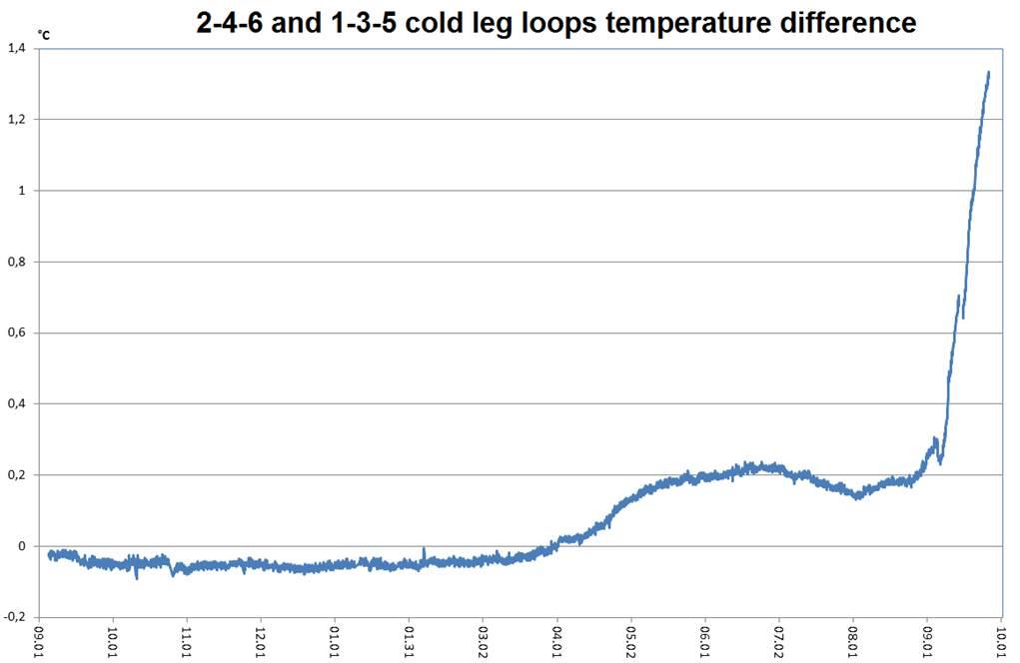

Figure 2

**Questions:**

Do other PWRs have any idea/supposition what could be the cause of this anomaly?

Do other PWRs have any experience with similar issue?

**Проблема асимметрии между температурой холодных ниток циркуляционных петель реактора с четными и нечетными номерами на блоке ВВЭР-440**

9 сентября 2016 года не блоке №2 АЭС Пакш была обнаружена проблема с температурой холодных ниток циркуляционных петель № 2, 4 и 6. Температура холодных ниток петель первого контура № 2, 4 и 6 начала заметно повышаться, в то время как температура холодных ниток петель № 1, 3 и 5 оставалась без изменения (Рис. 1). Несколько дней спустя блок № 2 был непланово остановлен (это не было связано с проблемой роста температуры). После повторного пуска рост температуры в упомянутых петлях продолжился, и разница температуры между четными и нечетными петлями достигла 1.3⁰ С (Рис. 2). Эксплуатационный персонал снизил давление в системе главного парового коллектора на 0.9 бара, что привело к снижению температуры на 0.8⁰ С. Но после произведенного снижения давления разница температур продолжила линейным образом увеличиваться, сохраняя ту же тенденцию, что и раньше.



Рис. 1



Рис. 2

**Вопросы:**

1. Имеется ли у специалистов АЭС с реакторами под давлением какая-нибудь идея или предположение, что может быть причиной подобной аномалии?
2. Встречались ли когда-нибудь специалисты АЭС с реакторами под давлением с подобной проблемой?